DUT GB option IAB
Formation technologique très pluridisciplinaire dont les champs sont principalement la biochimie, la biologie, la chimie, la physique et les mathématique plus une forte dose de communication.
Les techniques ou technologies de ces quatre champs sont appliquées à l'analyse, à la transformation des produits pour des applications en contrôle, en production, en recherche et développement et en assurance qualité. Toutes ces activités sont soumises à des règlementations (qu'il faut connaitre) ou peuvent conduire à des certifications qu'il faut être capable de mettre en place.
Les débouchés sont dans les industries alimentaires, biotechnologiques voir pharmaceutiques (Certification qualité et ou sécurité des produits, Contrôle, production, R&D) ou les laboratoires d'analyses ou de recherche.
On apprend aussi ce qu’est un métier en consultant des offres d’emplois
http://alimetiers.com http://www.jobagroalimentaire.com/
DUT GB option GE
Formation technologique très pluridisciplinaire dont les champs sont principalement la physique, la chimie, les mathématiques et relativement peu de biologie (en tous cas en deuxième année) plus une forte dose de communication.
Les techniques ou technologies de ces trois champs sont appliquées à l'évaluation des pollutions (air, sol , eau), le traitement des pollutions et des déchets. Toutes ces activités sont soumises à des règlementations (qu'il faut connaitre) ou peuvent conduire à des certifications qu'il faut être capable de mettre en place.
Les débouchés sont surtout dans les industries (de tout horizons), les entreprises de traitement ou de valorisation des déchets, au service des communes, des collectivités et des associations. Peu de débouchés dans les milieux naturels.
On apprend aussi ce qu’est un métier en consultant des offres d’emplois
http://www.clicandearth.fr http://www.reseau-tee.net

Les prérequis pour un DUT GB sont :
-avoir compris que la biologie n’est pas une discipline isolée (elle utilise tout les jours des mathématique, de la physique, de la chimie)
- avoir compris que lorsque l’on s’engage dans une formation technologique professionalisante on va étudier la mécanique des fluides, l’électronique, l’automatisme, les statistiques, les démarches de management de la qualité mais aussi les relations humaines et la communication et même réfléchir à son projet professionnel.
- savoir faire un calcul juste et rapidement (et pas seulement écrire une formule)
- avoir compris qu’il faut apprendre un minimum de chose par cœur pour pouvoir les mobiliser rapidement
- avoir compris qu’on ne peut pas réfléchir dans un champ scientifique sans avoir appris le vocabulaire qui lui est propre
- avoir compris qu’il faut s’approprier les connaissances et les techniques au fur et à mesure pour pouvoir progresser vers le plus complexe
Pour réussir en DUT Il faut :
- être attentifs et rigoureux plusieurs heures par jour (écoute, écrit, oral et gestuelle)
- avoir une forte capacité de travail et cela tout au long de l’année
- avoir une forte capacité de synthèse, d'adaptabilité et de réactivité (on ne forme pas des exécutants qui suivent un protocole)
- comprendre les nuances et la contextualisation
- savoir maitriser et reproduire à l’identique une grande diversité de gestes
- pouvoir devenir rapidement autonome techniquement et méthodologiquement et ainsi être capable de prendre des décisions et de mettre en œuvre des projets.
Le prix à payer pour pouvoir utiliser cette filière technologique professionnalisante courte c’est que tout est concentré, il faut répondre à beaucoup d’exigences pour satisfaire les enseignants, les employeurs et aussi la commission de poursuites d’études. Ce type de formation dense et exigeante ne convient pas à tous les lycéens.
Poursuites d’études STL après DUT
56% licence Pro 19% L2 6% L3 6% Ecoles d’ingénieurs
Immersion Lycéens :
- Par la plateforme immersion de l’Unistra http://immersion-lyceen.unistra.fr/
- Inscription individuelle des lycéens de première et terminale mais signature d’une convention obligatoire lycée/Université en tout début d'année scolaire (septembre)
- inscription d’un groupe d’élèves motivés (pas une classe) uniquement en licence ou Master et présence obligatoire d’enseignant accompagnateur
2) Par l’IUT, pour des groupes (4 à 10 max) en TP GB où autres propositions voir directement avec le chef de département GB en septembre (voir juin). Signature d’une convention avec l’IUT et présence obligatoire d’enseignants accompagnateurs. iutlps-gb@unistra.fr
Etapes du Recrutement
1) Dossiers (pour juger qui est potentiellement capable de réussir en DUT GB)
Calcul des points dossier sur notes de première terminale :
1/3 « communication » Français, philosophie, Anglais
1/3 « bases scientifiques » Mathématiques Physique Chimie
1/3 « biologie ou spécialité » (par exemple SVT ou sciences de l’ingénieur ...)
En moyenne le résultat « dossiers » est 1 ou 2 points inférieur aux résultats du bac
2) Entretiens (adaptations à notre formation)
- Connaissance de la formation et des métiers auxquels elle prépare
- Projet professionnel et lien avec notre formation
- Culture générale du champ de la formation
3) Classements des candidats par APB en fonction du classement des vœux de l’étudiant et des classements des établissements (les listes sont assez vite bloquées par les « oui mais » qui peuvent persister jusqu’en Septembre et par les « oui définitif » qui vont faire autres chose mais ne préviennent pas l’établissement.

Difficultés des lycéens STL en première année
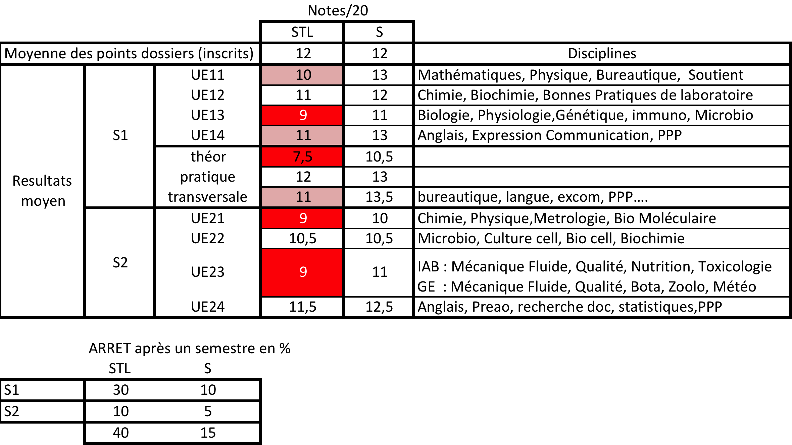
http://www.iut-lps.fr/iut-schiltigheim/page-bienvenue-gb.html

